nota stampa conclusiva

+ 20% DI VISITE PROFESSIONALI:
IEG SEGNA L’EDIZIONE RECORD DI BEER&FOOD ATTRACTION E BBTECH EXPO
beerandfoodattraction.it
bbtechexpo.com

- Decisivo aumento di visite professionali e crescita degli espositori per la manifestazione dell’eating out di Italian Exhibition Group chiusa oggi alla Fiera di Rimini

- Presenti 600 tra i più prestigiosi brand di beverage e food

- Affluenza straordinaria tra gli stand delle eccellenze birrarie italiane e internazionali, dei soft drink, del mondo Mixology e delle proposte food che rispecchiano le nuove esperienze di consumo, dal fast casual dining al quick service restaurant

- In contemporanea il 13° International Horeca Meeting di Italgrob: la fotografia su “Consumi e scenari nell’Italia che cambia”

Rimini, 20 febbraio 2024 – Un’edizione da incorniciare, una grande occasione di business e networking. Beer&Food Attraction, il salone internazionale dedicato al mondo del fuoricasa horeca - conclusosi oggi nel quartiere fieristico riminese di Italian Exhibition Group assieme a BBTech Expo, dedicato a tecnologie di processo e Filling&Packaging per birre e bevande - ha accolto 600 brand dislocati in 14 padiglioni. Le manifestazioni si sono concluse con un + 20% di visite professionali totali rispetto all’edizione del 2023.
Sono arrivati a Rimini 125 buyer provenienti principalmente da Spagna, Canada, Germania, USA e Svezia grazie alla partnership con Ministero degli Affari Esteri e della Cooperazione Internazionale e Agenzia ICE e con il network dei regional advisor di IEG. Fiducia, innovazione e propositività sono state le parole chiave della tre giorni in fiera. Raccolta grande soddisfazione tra gli operatori del settore horeca presenti: dai produttori ai distributori, dai top buyer delle catene di ristorazione, ai titolari di pubblici esercizi e responsabili di catene specializzate.
RIMINI, CAPITALE DELL’HORECA ITALIANO
Per tre giorni Beer&Food Attraction è stata infatti la casa di tutte le filiere dell’out of home, grazie alla collaborazione delle principali associazioni e realtà di settore, tra cui Italgrob – Federazione Italiana Distributori Horeca, che qui ha organizzato il suo International Horeca Meting - Assobirra, Unionbirrai, FIC – Federazione Italiana Cuochi, AssoBibe, Mineracqua e tutti gli stakeholder associativi del canale horeca. Dal 13° International Horeca Meeting di Italgrob hanno preso forma tutte le novità e le prospettive del mondo Horeca, che raggruppa 3.800 imprese, oltre 60mila addetti e 17 miliardi di euro di fatturato, con 330.000 pubblici esercizi e 1.400.000 occupati, circa il 6,1% della popolazione lavorativa italiana. Il settore Horeca è il primo ambasciatore del Made in Italy che crea valore per uno dei maggiori comparti dell’economia nazionale insieme al turismo.
L’EVOLUZIONE TECNOLOGICA A BBTECH EXPO
Alla 9ª edizione del Salone b2b di IEG si è affiancata la 6ª edizione di BBTech expo, dedicato a tecnologie di processo e Filling&Packaging per birre e bevande, assieme alle eccellenze delle materie prime per il settore brassicolo.
BEER&FOOD ATTRACTION: CENTRO NEVRALGICO DELL’INNOVAZIONE E DELLE COMPETIZIONI
Un intero distretto dedicato a Innovazione, Ricerca & Sviluppo per dare voce alle realtà che contribuiscono al progresso del settore fuoricasa. Questa la grande novità dell’edizione 2024 di Beer&Food Attraction e BBTech Expo, con l’istituzione dell’Innovation Award che ha premiato le aziende espositrici che si sono distinte in diversi ambiti, dall’innovazione di prodotto al packaging. Spazio anche al premio Start-Up, che ha visto emergere le realtà innovative nel mondo dei sistemi gestionali per la ristorazione, della sostenibilità e della tecnologia. I Campionati della Cucina Italiana, il Premio Birra dell’anno e Pizza senza frontiere – World Pizza Champion Games hanno animato i tre giorni di manifestazione.
Beer&Food Attraction e BBTech expo danno appuntamento alle rispettive community dal 16 al 18 febbraio 2025, sempre alla fiera di Rimini.
ABOUT BEER&FOOD ATTRACTION 2024: Data: 18 – 20 febbraio 2024; Organizzazione: Italian Exhibition Group SpA; edizione: 9ª; periodicità: annuale; info: https://www.beerandfoodattraction.it/
ABOUT BBTECH EXPO 2024: Data: 18 – 20 febbraio 2024; Organizzazione: Italian Exhibition Group SpA; edizione: 6ª; periodicità: annuale; info: https://www.bbtechexpo.com/

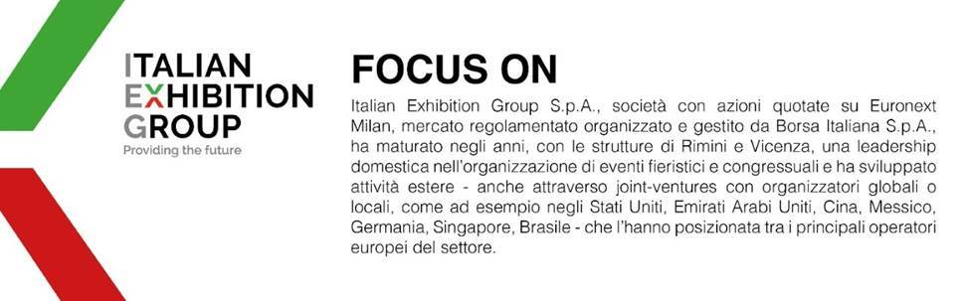

PRESS CONTACT ITALIAN EXHIBITION GROUP
head of media relation & corporate communication: Elisabetta Vitali; press office manager: Marco Forcellini; international press office coordinator: Silvia Giorgi; media@iegexpo.it
MEDIA AGENCY BEER&FOOD ATTRACTION-BBTECH EXPO: Mind The Pop - Martina Vacca: martina@mindthepop.it, mob. +39 339 748 4994; Fabrizio Raimondi: fabrizio@mindthepop.it, mob. +39 335 389 848; Stefano Chiossi: stefano@mindthepop.it, mob. + 39 388 739 4358.

Il presente comunicato stampa contiene elementi previsionali e stime che riflettono le attuali opinioni del management (“forward-looking statements”) specie per quanto riguarda performance gestionali future, realizzazione di investimenti, andamento dei flussi di cassa ed evoluzione della struttura finanziaria. I forward-looking statements hanno per loro natura una componente di rischio ed incertezza perché dipendono dal verificarsi di eventi futuri. I risultati effettivi potranno differire anche in misura significativa rispetto a quelli annunciati, in relazione a una pluralità di fattori tra cui, a solo titolo esemplificativo: andamento del mercato della ristorazione fuori casa e dei flussi turistici in Italia, andamento del mercato orafo - gioielliero, andamento del mercato della green economy; evoluzione del prezzo delle materie prime; condizioni macroeconomiche generali; fattori geopolitici ed evoluzioni del quadro normativo. Le informazioni contenute nel presente comunicato, inoltre, non pretendono di essere complete, né sono state verificate da terze parti indipendenti. Le proiezioni, le stime e gli obiettivi qui presentati si basano sulle informazioni a disposizione della Società alla data del presente comunicato.

